# Redis笔记

## 什么是Redis

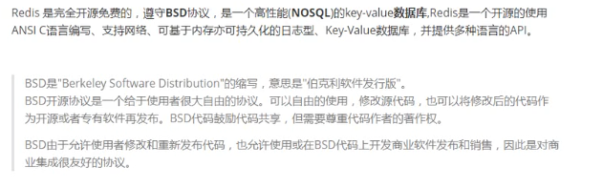

## NoSQL

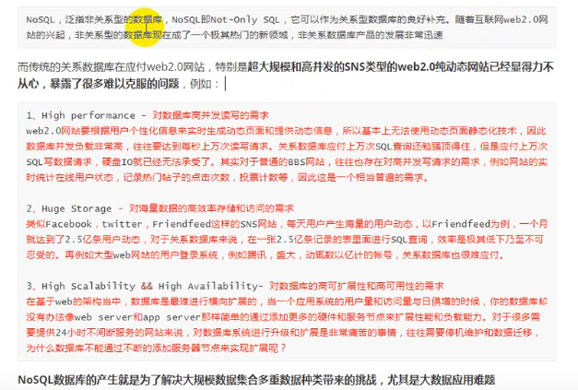

## NoSQL的类别

### 键值（Key-Value）存储数据库

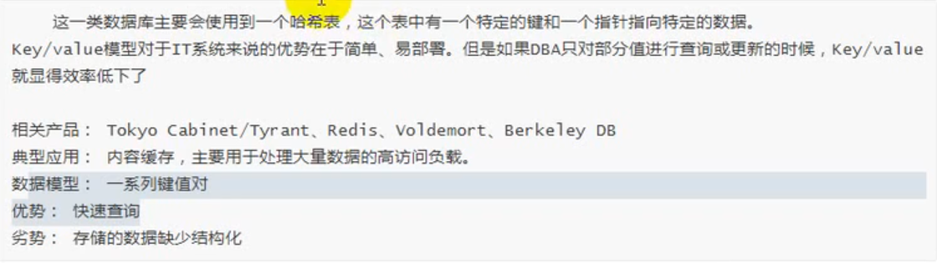

### 列存储数据库

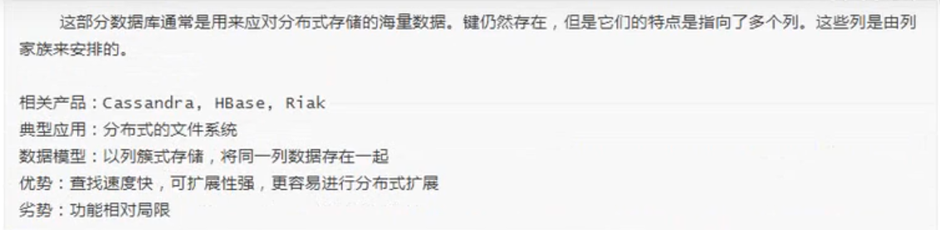

### 文档型数据库

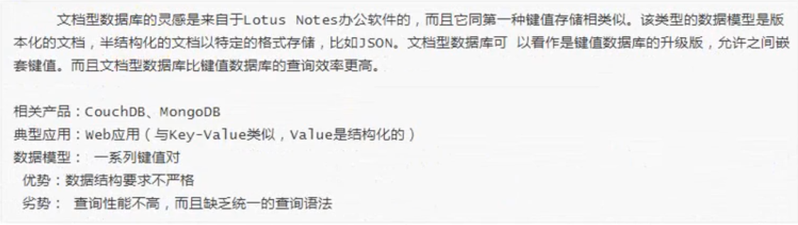

### 图形（Graph）数据库

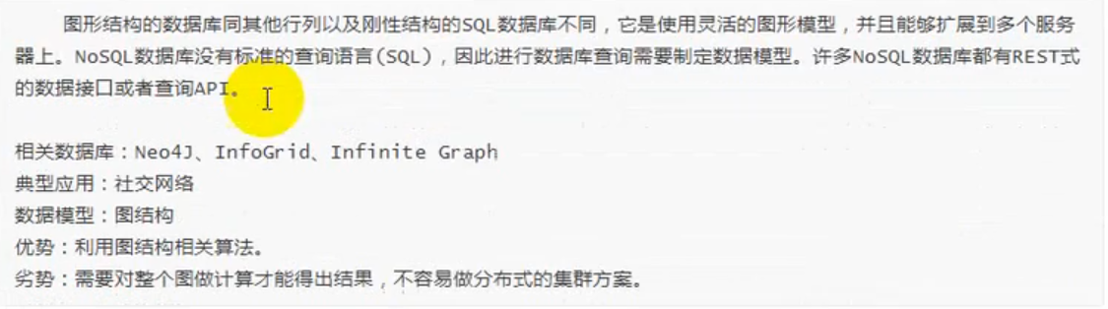

### 总结

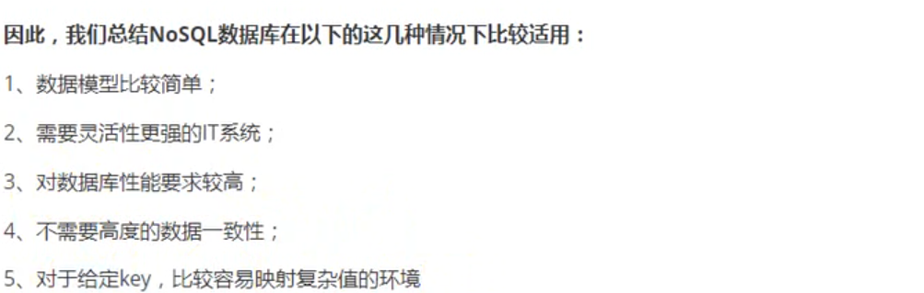

## Redis的总结

### Redis的优势

